Exemple Intra 5180 Solutions
-1-
  - Combien y-a-t'il de clés candidates dans T ?
Une
  - Donnez la ou les clés candidates ?
{b,d}
  - Cette table est-elle en FNBC? Expliquez.
Non, elle n'est même pas en 2FN car b→a par exemple constitue une dépendance partielle de la clé candidate.
  - Y-a-t’il une dépendance de D qui n’est pas complètement non triviale ? Si oui, laquelle ?
Oui, a,b,d →d,g car la colonne d de la partie droite apparaît dans la partie gauche.
  - Y-a-t’il une dépendance de D qui n’est pas pleine ? Si oui, laquelle ?
Oui, a,b,d→d,g(car b,d→d,g)
  - Donnez une couverture minimale pour D
D = {b→e,a; a→f; d,b→c,g; c→h}
  - Donnez un schéma produit par l'algorithme de synthèse.
T1(a,b,e) T2(a,f) T3(b,c,d,g) T4(c,h)
  - Calculez {b,c }⁺
{a,b,c,e,f,h}

-2-

  - Combien y-a-t'il de clés candidates dans T ?
Une
  - Donnez la ou les clés candidates ?
{a, c, e, f}
  - Cette table est-elle en 4FN? Expliquez.
Non, même pas en 2FN car, par exemple, a→b

  - Appliquez l'algorithme de décomposition en 4FN et donnez le schéma résultant. Représentez le processus de décomposition sous forme d'un arbre.
T1(a,c), T2(a,b), T3(a,e,d) T4(a,e,f)

-3-
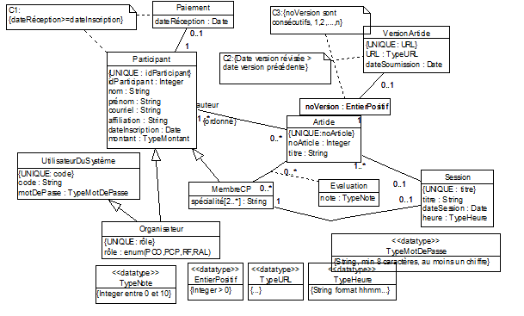
-4-
